練馬区
保育業務支援システムの調達に関する
情報提供依頼（RFI）条件書

令和７年（2025年）５月
練馬区こども家庭部保育課

目次
１ 情報提供依頼の実施目的 3
２ 情報提供依頼の前提事項 4
（１）背景とシステム更新の目的 4
（２）システム更新における取組方針および効果 4
（３）調達範囲 4
（４）スケジュール 6
（５）新システムのライフサイクル 6
（６）システム規模 6
（７）現行システムの名称・事業者名 7
（８）ソフトウェア要件 7
（９）クライアント要件 8
（10）ネットワーク要件 8
（11）システム要件 9
（12）運用・保守要件 9
（13）その他要件 10
３ 情報提供依頼の内容 11
（１）提案書（任意様式）に記載する内容 11
（２）指定様式に記載する内容 12

１ 情報提供依頼の実施目的
本件は、保育園業務支援システム（以下「新システム」という。）の調達にあたり、令和８年１月頃に予定している事業者選定に向けて、各事業者のシステム等の情報、練馬区（以下「区」という。）が提示するシステム機能要求仕様との適合の状況およびシステム導入に必要な経費見積を提供していただくことを目的に実施します。
区における保育業務をより一層効率化し、経費の節減、保護者の利便性の向上を図るとともに、円滑なシステム更新を実現できるよう、情報提供をお願いいたします。
なお、本書に記載する前提事項は、情報提供していただくために暫定的に提示しているものです。プロポーザル実施時には見直しを行う場合がありますので、あらかじめご了承ください。

２ 情報提供依頼の前提事項

（１）背景とシステム更新の目的
区では、令和4年度に保育業務支援システムを導入し、保護者の利便性の向上および保育士の業務負担軽減を図っていきました。
一方で、導入から時間が経過したことで、新たな機能の拡充や端末の性能向上により、さらなる利便性の向上や業務負担の軽減が可能となっています。また、保護者や職員から操作性や視認性などシステムＵＩについての課題も指摘されています。
これらの課題を解消するため、新システムを調達します。また、最新の技術動向に基づく現行業務の見直しを実施し、現行の運用課題の解決を図るとともに、より一層の事務効率化を目指します。

（２）システム更新における取組方針および効果
ア 取組方針
① 各事業者の提案を企画力、技術力、実績および価格等の点から評価するため、プロポーザル方式による公募を行い、事業者を選定します。
② システムの安定性、操作性、効率性を重視し、職員の事務負担の軽減を図るとともに、保護者にとってもわかりやすいシステムを導入することで利便性を向上させます。
イ 求める効果
① 操作性や視認性などをより一層向上させることで、保護者の利便性の向上を図ります。
② 区の運用に適したシステムを調達することにより、保育園での事務作業時間を縮減し、職員の事務負担軽減に繋げます。

（３）調達範囲
ア アプリケーションソフトウェアの調達
以下の事務のシステムを調達します。
① 園児情報管理
② 登降園管理
③ 健康管理
④ 発達記録
⑤ 指導計画・保育日誌
⑥ 連絡帳
⑦ 要録
⑧ 保護者連絡
⑨ 職員シフト管理
⑩ 延長保育

イ その他ソフトウェアの調達
本件の実施にあたり、新システムの運用に必要となるソフトウェア製品があれば調達します。

ウ 機器の調達
本件の実施にあたり、必要となる機器を調達します。その他、下表に記載された機器は区が用意しますので、調達する必要はありません。ただし、端末、キーボードおよび登降園受付端末（以下、「端末等」とする）については、貴社からの提案をふまえ保育課にて調達予定です。また、端末等が正常に稼働しなくなった場合等に備え、動産保険に加入する等によって対応することとします。
これ以外で必要な機器があれば、機器を選定し、調達します。

【図表１】調達不要なハードウェア一覧
№ | 機器名 | 説 明
1 | パソコン、プリンタ | パソコンおよびプリンタは情報政策課にて調達した機器を利用
2 | ネットワーク機器 | 既設のネットワーク機器を利用
3 | 端末（※１） | 保育課にて調達予定
４ | キーボード | 保育課にて調達予定
5 | 登降園受付用端末（※２） | 保育課にて調達予定
※１ 端末は、以下の条件を満たすものであれば、ノートパソコン、タブレットなどの種類は問いません。
①タッチパネル対応
②キーボードあり（無線接続でも可）
③ディスプレイのサイズ：10インチ以上
④重量：1.2kg以下（キーボードおよびバッテリー含む）
※２ 登降園受付用端末(QRコードリーダー等)を使用せず打刻管理ができる場合は、調達しません。

エ システム構築業務委託
新システムの構築業務を委託します。主な業務内容は以下のとおりです。

① 全体進捗管理
② システム設計（要件定義、基本設計、詳細設計）
③ システム開発（パッケージシステムの適用、データ移行）
④ システム検証（システムテスト、ユーザ検証支援）
⑤ システム配備（端末等の設定、各園への配備）
⑥ 操作教育（操作研修、操作マニュアル作成）

オ システム運用業務委託
新システムの運用業務を委託します。主な業務内容は以下のとおりです。

① ソフトウェア保守
② 運用支援（サポートデスク(職員および保護者)、運用改善提案資料提示等）、障害対応
③ 組織改正、人事異動、年次更新などの業務支援
④ 操作教育（新機能が実装された場合、操作研修、操作マニュアル作成）
⑤ 運用マニュアルの作成・更新
⑥ ハードウェア保守（必要となる機器がある場合のみ）

（４）スケジュール
ア 現行システムの契約予定期間
令和９年３月まで

イ 新システムの構築期間
令和８年４月から令和８年12月まで

ウ 新システムの稼働開始年月
令和９年１月

（５）新システムのライフサイクル
新システムは、５年間運用します。当初の運用期間は令和９年１月から令和13年12月までを想定しています。

（６）システム規模
システムの適用に必要な基礎的な情報は以下のとおりです。

ア システム利用者数（令和9年4月時点見込）
約5,900人
① 保育園職員（正規職員） 約700人
② 保育課職員 6人
③ 保護者 約5,200人（定員約2600人）

イ システム利用施設数、端末等の台数（令和9年4月時点見込）
① 施設数：24
② 端末：224台
※①・②の内訳は、別紙２「練馬区保育業務支援システム導入予定園等一覧」のとおり
③ キーボード：（端末と別に調達する場合は）224台（端末と同数）
④ 登降園受付端末：（必要な場合は）各園１台

（７）現行システムの名称・事業者名
現行システムの名称および事業者名は以下のとおりです。

ア システム名称
キッズビュー

イ 事業者名
日本ソフト開発株式会社

（８）ソフトウェア要件
新システムのソフトウェア要件は以下のとおりです。

ア パッケージソフトウェア
システムの適用および運用にあたり、経費の節減および作業の効率化を図るため、新システムを構成する業務用ソフトウェアは、パッケージ化されたソフトウェアとすること。

イ 新システムに求める機能
業務用ソフトウェアに求める機能は、様式１「機能要件定義書」のとおり。

ウ パッケージソフトウェアのカスタマイズ、機能追加
パッケージソフトウェアの標準機能において、区が必須とした要求項目を満たせない場合、必要最低限のカスタマイズまたは機能追加を実施すること。なお、この場合は、綿密な設計、テストを行い、品質を確保すること。

エ 市販ソフトウェア
新システムの構築、運用にあたり、パッケージソフトウェア以外の市販のソフトウェアを導入する場合には、第三者に対する当該ソフトウェアの使用許諾契約等の手続きを行うこと。

オ ソフトウェアの著作権
本件で導入する全てのソフトウェアについて、パッケージソフトウェアおよび市販ソフトウェアの使用許諾権の内容を明確にして、区に提示すること。

（９）クライアント要件
クライアント端末として利用する機器は以下のとおりです。

ア 端末等
別途、情報政策課が調達するパソコン、保育課が調達する端末等を使用します。

イ プリンタ
別途、情報政策課が調達するプリンタを使用します。

（10）ネットワーク要件
新システムは、以下のネットワーク構成等において正常に稼働することを要件とします。

ア 全体概要
【補足】
現時点で想定している、「標準化後のネットワーク構成図」です。
連携基盤システムを構築するか否か、その構築場所をどこにするか、など、未確定の情報が多く含まれるため、流動的である点に留意してください。（構成図に変更が生じる場合は、適宜、再構築担当係から連絡いたします）
① 区立保育園23か所及び保育課で使用する機能は、ＬＧＷＡＮ－ＡＳＰサービスで提供すること。また、保護者向けサービスに関する機能は、インターネットから利用できるＡＳＰサービスで提供すること。
② 区立保育園23 か所及び保育課で使用する機能と、保護者向けサービスに関する機能は、リアルタイムに連携をすること。

【図表２】新システムネットワーク構成図（想定）
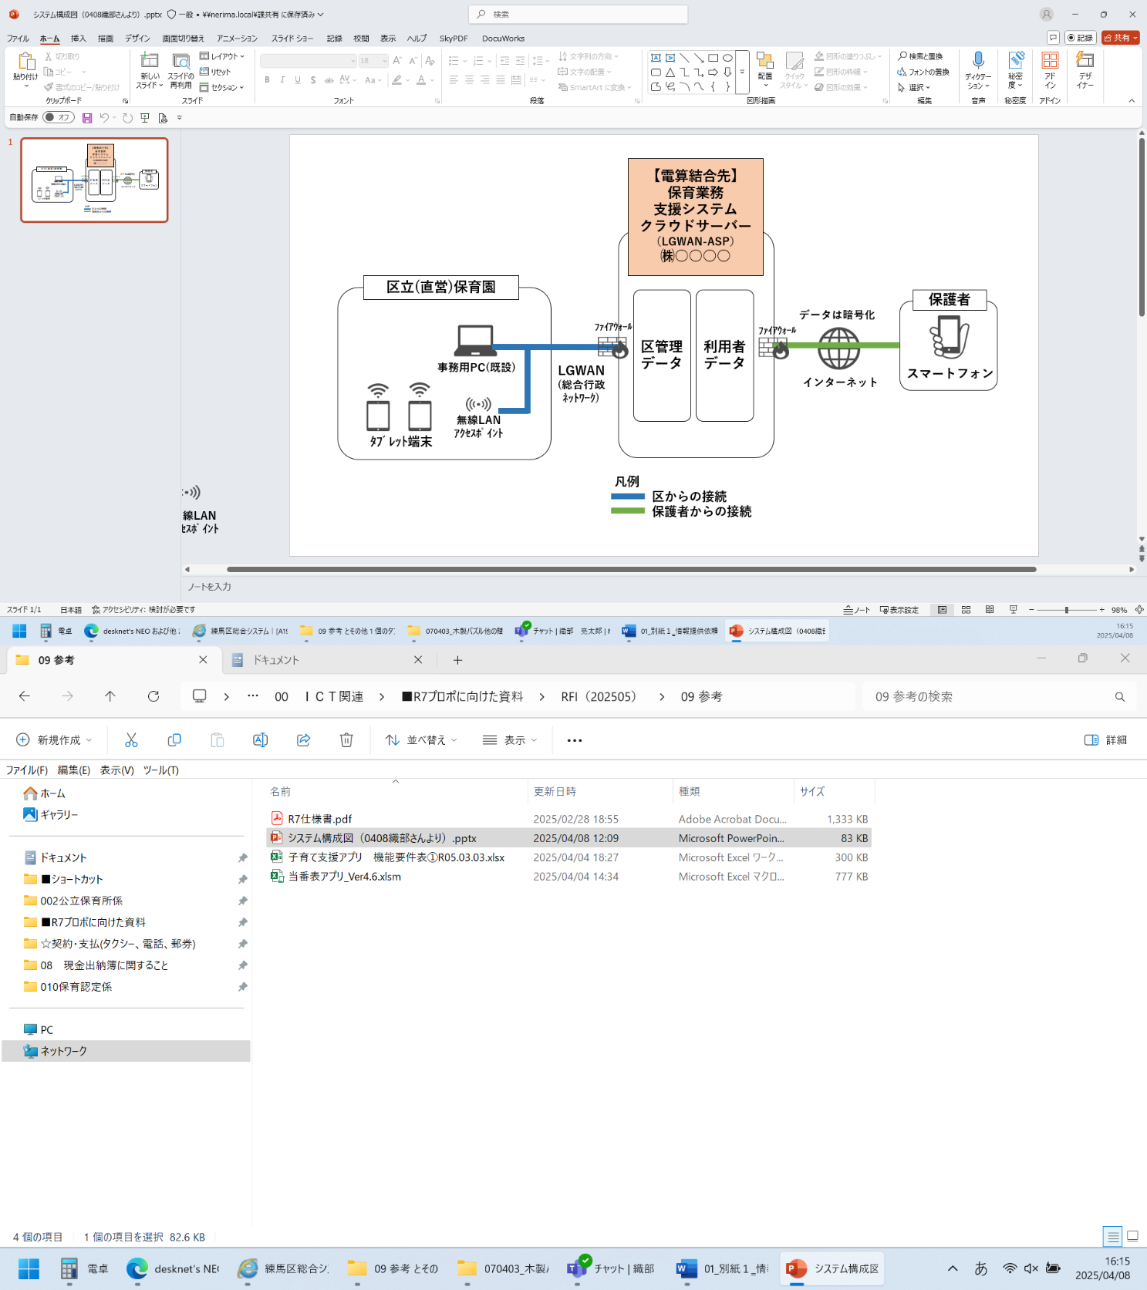

イ 回線速度
【補足】
現時点で想定している、「標準化後のネットワーク構成図」です。
連携基盤システムを構築するか否か、その構築場所をどこにするか、など、未確定の情報が多く含まれるため、流動的である点に留意してください。（構成図に変更が生じる場合は、適宜、再構築担当係から連絡いたします）
① 各保育園の回線速度10Mbpsにて、正常に稼働すること。

（11）システム要件
新システムは、以下のシステム要件にて正常に稼働することとします。

ア システムやデータは使用端末で保持せずデータセンターで管理し、情報漏洩や改ざんの防止、個人情報の管理に関して必要なセキュリティ対策を取ること。

イ webブラウザ(Safari、Google Chrome、Edge)でシステムが使用できること。

（12）運用・保守要件
以下に挙げる事項を満たすこととしてください。

ア 新システムにおける基本要件
① オンライン業務の運用時間は、24時間365日とする。ただし、時間を要するバッチ業務やシステムメンテナンスのため運用停止時間が必要となる場合には、事前に通知をすること。
② サーバーのバックアップを１日１回以上取得し、稼働中のシステムとは別の媒体で管理すること。障害発生時は本区に了解を得た後、速やかにバックアップからデータを復元できること。また、3世代以上のバックアップデータを保持すること。
③ 運用・保守業務における体制図を区に提出すること。

イ 運用業務要件
① 新システムのインシデント管理、課題管理、保守管理を行うこと。
② 区職員からのシステム運用に関する問い合わせ、相談等に対応すること。
③ サーバーの監視状況確認により、サーバーダウンやリソースの枯渇が生じた場合には、早期に対応し障害の解消に努めること。
④ システムに障害が発生した際には、速やかに初動対応を行い、システムの正常復旧に努めること。また、早期に障害の原因を突き止め、区の承認を得て必要な対処を実施すること。
⑤ アクセスログを保存し、不正アクセスが発生した場合には速やかに事業執行担当へ報告し、必要であればアクセスログを開示すること。
⑥ 運用業務の実績について、月１回、書面による定期報告を行うこと。

ウ システム保守業務要件
① 新システムの変更監視、リリース管理、構成管理を行うこと。
② パッケージソフトウェアのバージョンアップ、レベルアップについて、区に必要な情報を提示し、適用の可否を報告すること。
③ サーバーOSやデータベースソフトウェア等において、ソフトウェアメーカーの修正情報を基に、適用の必要性を分析し、必要に応じて適用を実施すること。
④ バージョンアップ、レベルアップの実施にあたっては、業務運用に支障が生じないよう、万全を期すこと。

エ 機器保守業務要件
① 本件で独自に調達する機器がある場合は、必要な保守を実施すること。
② この場合の保守受付および保守作業の対応時間は、平日８時30分から17時15分までとする。

オ 新システムの法改正および機能向上要件
① 法改正対応や機能向上の実施にあたり、パッケージシステムの標準機能のバージョンアップによる対応、または、パッケージシステムの改修による対応なのかを区に明示すること。
② 上記において、経費が必要な場合には、区に経費の見積もりを提示すること。なお、見積時には、工程別の工数内訳を人日単位で表記すること。

（13）その他要件
ア 構築業務、運用・保守業務の再委託
① 区では、受託する業務の全部または主要な部分を一括して第三者に委託することを禁止する旨を、契約書の特記事項に定めています。なお、区に再委託の承認を協議し、その必要性が認められる場合は、再委託を行うことができます。
② 各パッケージシステムの構築・運用にあたり、専門的な知識や著作権を有する開発事業者に再委託する場合は、上記の特記事項に基づき、再委託の内容、再委託先の名称、再委託先の管理方法等を書面で提出していただくこととなります。

イ 新システムの使用許諾権および著作権
パッケージシステムの使用許諾権について、使用許諾の期間および注意事項を区に提示してください。

ウ 契約終了時
① 新システムに格納された全てのデータをCSVデータで区に提供してください。
② 提供にあたり、データレイアウトおよびコード仕様定義書を納品してください。
③ 新システムのデータに関する質疑に対して、回答してください。

３ 情報提供依頼の内容
以下の事項について、新システムに関する情報をご提供ください。回答は、内容に応じて提案書（任意様式）または区が指定する様式に記載をお願いします。

（１）提案書（任意様式）に記載する内容
ア 導入実績
東京都、埼玉県、千葉県、神奈川県において、保育業務支援システム導入および運用の受託実績があればご回答ください。受託期間および契約先の自治体名についても、可能な範囲でご回答ください。あわせて、練馬区内の運営業務委託園および私立保育園での実績があれば、可能な範囲でご回答ください。

イ 事業者選定への参加可否
令和８年１月頃に実施する予定の事業者選定について、現時点での参加可否をご回答ください。参加にあたっての条件等あれば併せてご回答ください。

ウ 導入体制の基本情報
新システム導入において想定する、貴社および協力会社の体制等について、情報提供願います。

エ 導入スケジュール
令和８年４月に契約、運用開始を令和９年１月とした場合、貴社が考えるスケジュール（要件定義、設計、導入・開発、テスト等の各工程の必要期間、実施時期）をご回答ください。

オ 端末等の調達
保育課にて調達する端末について、P5に記載の条件を満たすもので、システムの動作に必要となる仕様やスペック、推奨機器（メーカー名・型番など）等をご回答ください。端末について複数の選択が可能な場合は、あわせてご回答ください。
端末等の動産保険の具体的な保証内容や金額等についてもご回答ください。保証内容が選択可能な場合は、あわせてご回答ください。
また、稼働前の設定にかかる期間、その他端末等の仕様や設定について留意すべき点があればご回答ください。

カ 本件全体を通してのアピールポイント
貴社システムの特徴、サポートデスク等の支援体制、障害発生時の対応、操作研修の具体案など、ご提案いただくうえでアピールポイントとなる点をご回答ください。

（２）指定様式に記載する内容
ア 区が求める機能への対応可否
区が求める機能を、様式１機能要件定義書に記載しています。対応の可否をご回答ください。回答は様式１にご記入ください。

イ 構築・運用等に係る概算費用
システム構築・運用および端末等のリース（動産保険も含む）に係る概算費用をご回答ください。様式１にて対応を△で回答した改修費用は含めずにご回答ください。また、費用について、補足説明等あれば本シートにご回答ください。回答は様式２にご記入ください。
なお、端末や動産保険について、複数の提案があり費用が異なる場合は、提案ごとに様式２を提出してください。

ウ 外部サービス利用時の情報セキュリティ対策
区では、別紙３「外部サービス利用ガイドライン」を定めています。外部サービス（※）を利用する課においては、ガイドラインの記載内容を遵守し、取り扱う情報の重要度に応じた適切な情報セキュリティ対策を実施しなければならないこととされています。つきましては、必要とされる情報セキュリティ対策の実施の有無等をご回答ください。回答は様式３にご記入ください。
なお、様式３のＥ列「要否のレベル」が「必須」となっているものは、今回の調達にあたり必ずご対応いただく必要がありますので、ご留意ください。現時点では対応していない場合でも令和８年４月までに対応する見込みや意思があれば、RFIへの回答は可とします。

※情報システムのうち、クラウドサービス等、外部の者が一般向けに情報システムの一部または全部の機能を提供するものをいう。

